2022年度
道县住房和城乡建设局部门决算

目 录
第一部分部门概况
一、部门职责
二、机构设置
第二部分部门决算表
一、收入支出决算总表
二、收入决算表
三、支出决算表
四、财政拨款收入支出决算总表
五、一般公共预算财政拨款支出决算表
六、一般公共预算财政拨款基本支出决算明细表
七、政府性基金预算财政拨款收入支出决算表
八、国有资本经营预算财政拨款支出决算表
九、财政拨款“三公”经费支出决算表
第三部分部门决算情况说明
一、收入支出决算总体情况说明
二、收入决算情况说明
三、支出决算情况说明
四、财政拨款收入支出决算总体情况说明
五、一般公共预算财政拨款支出决算情况说明
六、一般公共预算财政拨款基本支出决算情况说明
七、财政拨款三公经费支出决算情况说明
八、政府性基金预算收入支出决算情况
九、国有资本经营预算财政拨款支出情况说明
十、关于机关运行经费支出说明
十一、一般性支出情况说明
十二、关于政府采购支出说明
十三、关于国有资产占用情况说明
十四、关于预算绩效情况的说明
第四部分名词解释
第五部分附件

第一部分

道县住房和城乡建设局部门概况

- 部门职责
道县住房和城乡建设局的主要职责是：
(1)贯彻执行国家、省、市有关住房和城乡建设工作的法律法规和方针政策。负责拟订推进新型城市化、城乡建设、住房保障、工程建设、建筑业、住宅房地产业、勘察设计咨询业规范性文件以及中长期规划和年度计划并组织实施，进行行业管理。
(2)负责指导全县小城镇建设与管理。负责全县基础设施建设和建筑行业、房地产行业违法违规案件查处工作。
(3)负责保障城镇低收入家庭住房工作。拟订全县住房保障相关政策措施并组织、指导实施，编制全县保障性住房、棚户区改造发展规划及年度计划并组织指导和监督实施；会同相关部门做好政府有关保障性住房资金监管；负责全县保障性住房的建设和管理工作；负责全县旧城改造、危房鉴定和危房改造的监管工作。
(4)负责规范房地产市场秩序、监督管理房地产市场工作。会同或配合有关部门组织拟订房地产市场监管政策措施并监督执行，指导城镇土地使用权有偿转让和开发利用工作，提出房地产业的行业发展规划和产业政策措施，拟订房地产开发、房屋租赁、房地产评估和经营管理、物业管理、房屋征收拆迁的规章制度并监督执行。
(5)负责推进住房制度改革工作。拟订适合县情的住房政策措施，指导住房建设和住房制度改革，拟订全县住房建设规划并组织实施。
(6)负责指导和管理全县建筑活动。贯彻国家、省、市
县有关建筑行业、勘察设计咨询业法律、法规、规章和规范性文件，拟订拗察设计咨询、工程施工、建筑监理和相关中介组织管理的制度并监督执行，指导监督建筑市场准入、工程招投标、工程监理，组织建筑企业、勘察设计咨询企业参与对外工程承包、建筑劳务合作。负责指导全县城建档案管理工作，收集、保管和开发利用县城规划区内城建档案。
(7)负责实施科学规范的工程建设标准体系工作。负责贯彻执行国家、省工程建设实施阶段的相关国家标准、全国统一定额和行业标准及省工程建设地方标准、省级工程建设工法、地方定额及其实施办法和相关管理制度，组织拟订具体实施办法。负责监督指导各类工程建设造价、标准定额的实施，拟订并发布全县工程建设地方性村料季节调差规范性文件。
(8)负责全县房屋建筑和市政基础设施工程的质量安全监管工作。拟订工程质量、安全生产和竣工验收备案的政策措施、规章制度并监督执行，组织或参与工程质量、安全事故的调查处理，负责实施各类房屋建筑及其附属设施和城市市政设施的建设工程抗震设防工作，指导城市地下空间的勘察设计、工程质量安全及开发利用。
(9)会同有关部门负责历史文化名城、名镇、名村的初审报批和保护监督工作。
(10)负责组织全县推进新型城镇化工作。积极推进智慧城市、海绵城市的建设；拟订全县村镇建设政策措施并组织实施；组织指导示范镇、重点镇的建设工作；指导各类示范镇村、传统村落的评审、推荐工作；组织、指导规范农村建房工作和农村危房改造工作；会同有关部门指导乡镇污水处理设施建设和乡镇黑臭水体治理工作。
(11)负责推进全县建筑节能与建设科技进步工作。组织拟订全县建筑节能、绿色建筑、装配式建筑等政策、行业规划并监督实施；负责组织住房和城乡建设领域科技项目攻关、新技术新产品开发利用和科技成果转化、推广，负责管理行业科技成果。
(12)负责拟订全县勘察设计咨询、装修装饰行业发展规划，负责勘察设计、装修装饰(含室内装修装饰)行业的市场监管。负责建设工程初步设计审批，施工图审查工作，提高工程设计水平。负责建设工程人防、消防设计审查、验收、备案和抽查工作。

二、机构设置及决算单位构成
（一）内设机构设置
办公室、政工股、计划财务审计股、政策法规与执法稽查股、宣传教育股、指挥通讯股、行政审批股、勘察设计和建筑节能股、建筑业质量安全管理股、综合验收备案股、城市建设管理股、村镇建设管理股、住房保障股、房地产市场监管股。
- 决算单位构成
道县住房和城乡建设局2022年部门决算汇总公开单位构成包括：道县住房和城乡建设局本级。

第二部分

部门决算表

 |  |  |  |  | 
 |  |  |  |  | 
 |  | 
 |  |  |  |  | 
一、一般公共预算财政拨款收入 | 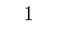 | 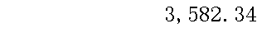 | 一、一般公共服务支出 | 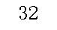 | 
二、政府性基金预算财政拨款收入 |  | 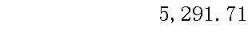 | 二、外交支出 | 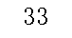
三、国有资本经营预算财政拨款收入 |  |  | 三、国防支出 | 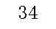
四、上级补助收入 | 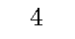 |  | 四、公共安全支出 | 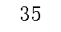
五、事业收入 |  |  | 五、教育支出 | 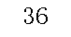
六、经营收入 |  |  | 六、科学技术支出 | 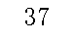
七、附属单位上缴收入 |  |  | 七、文化旅游体育与传媒支出 | 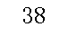
八、其他收入 |  |  | 八、社会保障和就业支出 | 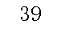 | 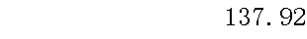
 |  |  | 九、卫生健康支出 | 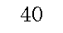 | 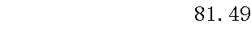
 | 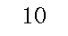 |  | 十、节能环保支出 | 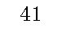
 | 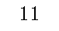 |  | 十一、城乡社区支出 | 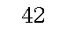 | 
 | 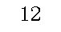 |  | 十二、农林水支出 | 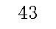
 | 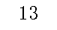 |  | 十三、交通运输支出 | 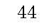
 | 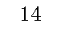 |  | 十四、资源勘探工业信息等支出 | 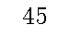
 | 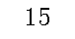 |  | 十五、商业服务业等支出 | 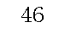
 | 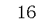 |  | 十六、金融支出 | 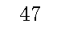
 | 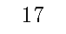 |  | 十七、援助其他地区支出 | 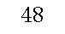
 | 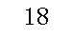 |  | 十八、自然资源海洋气象等支出 | 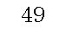
 | 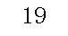 |  | 十九、住房保障支出 |  | 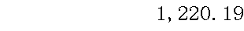
 | 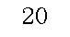 |  | 二十、粮油物资储备支出 | 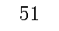
 | 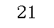 |  | 二十一、国有资本经营预算支出 | 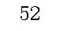
 | 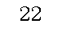 |  | 二十二、灾害防治及应急管理支出 | 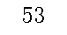
 | 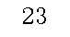 |  | 二十三、其他支出 | 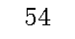 | 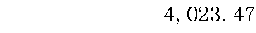
 | 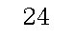 |  | 二十四、债务还本支出 | 
注：1.本表反映部门本年度的总收支和年末结转结余情况。本套报表金额单位转换时可能存在尾数误差。
2.表格中单元格空白表示数据为零。

 | 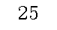 |  | 二十五、债务付息支出 | 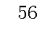
 | 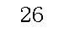 |  | 二十六、抗疫特别国债安排的支出 | 
本年收入合计 | 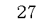 |  | 本年支出合计 | 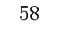
使用非财政拨款结余 | 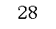 |  | 结余分配 | 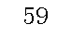
年初结转和结余 | 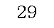 |  | 年末结转和结余 | 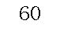
 | 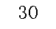 |  |  | 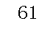
总计 | 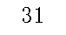 |  | 总计 | 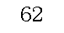
注：1.本表反映部门本年度的总收支和年末结转结余情况。本套报表金额单位转换时可能存在尾数误差。
2.表格中单元格空白表示数据为零。

 |  |  |  |  |  |  |  | 
 |  |  |  |  |  |  |  | 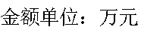
 |  | 本年收入合计 | 财政拨款收入 | 上级补助收入 | 事业收入 | 经营收入 | 附属单位上缴收入 | 其他收入
功能分类科目编码 | 
 |  | 1 | 2 | 3 | 4 | 5 | 6 | 7
 |  |  |  | 
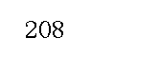 |  | 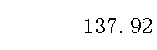
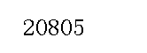 |  | 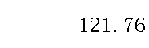
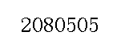 | 
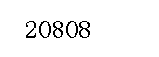 |  | 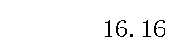
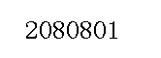 | 
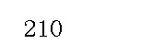 |  | 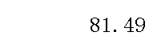
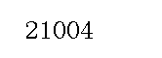 |  | 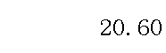
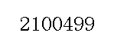 | 
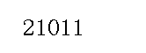 |  | 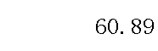
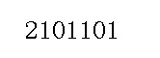 | 
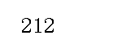 |  | 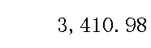
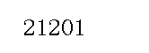 |  | 
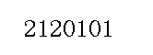 |  | 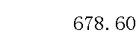
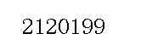 |  | 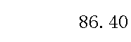
注：1.本表反映部门本年度取得的各项收入情况。
2.表格中单元格空白表示数据为零。

 |  | 本年收入合计 | 财政拨款收入 | 上级补助收入 | 事业收入 | 经营收入 | 附属单位上缴收入 | 其他收入
功能分类科目编码
 |  | 1 | 2 | 3 | 4 | 5 | 6 | 7
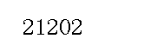 |  | 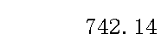
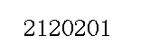 | 
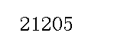 |  | 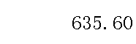
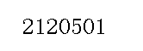 | 
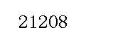 |  | 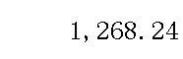
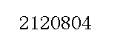 |  | 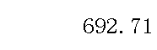
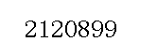 |  | 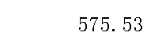
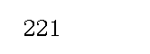 |  | 
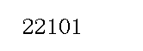 | 
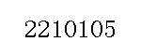 |  | 
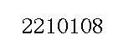 |  | 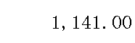
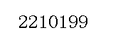 |  | 
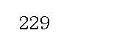 |  | 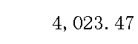
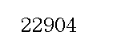 | 
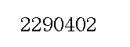 | 
注：1.本表反映部门本年度取得的各项收入情况。
2.表格中单元格空白表示数据为零。

 |  |  |  |  |  |  | 
 |  |  |  |  |  |  | 
 |  | 本年支出合计 | 基本支出 | 项目支出 | 上缴上级支出 | 经营支出 | 对附属单位补助支出
功能分类科目编码 | 
 |  | 1 | 2 | 3 | 4 | 5 | 6
 |  |  | 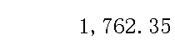 | 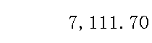 | 
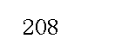 |  | 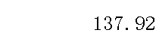
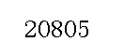 |  | 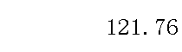
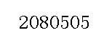 | 
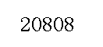 |  | 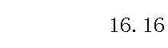
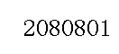 | 
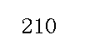 |  | 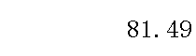 | 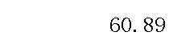 | 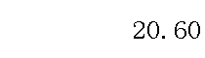
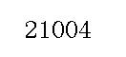 | 
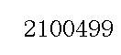 | 
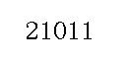 | 
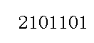 | 
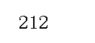 |  | 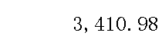 | 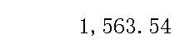 | 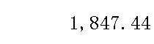
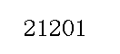 |  |  |  | 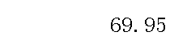
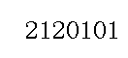 |  | 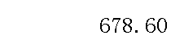
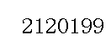 |  | 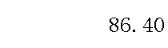 | 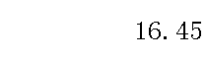
注：1.本表反映部门本年度各项支出情况。
2.表格中单元格空白表示数据为零。

 |  | 本年支出合计 | 基本支出 | 项目支出 | 上缴上级支出 | 经营支出 | 对附属单位补助支出
功能分类科目编码
 |  | 1 | 2 | 3 | 4 | 5 | 6
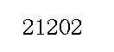 |  | 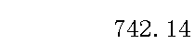 | 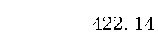 | 
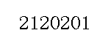 | 
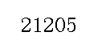 |  | 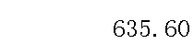 | 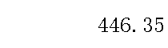 | 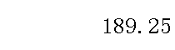
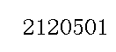 | 
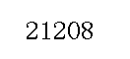 |  | 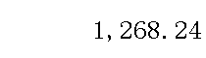
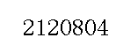 |  | 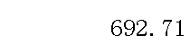
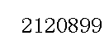 |  | 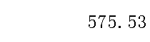
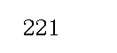 |  | 
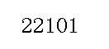 | 
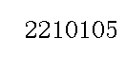 |  | 
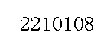 |  | 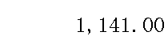
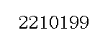 |  | 
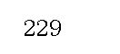 |  | 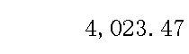
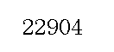 | 
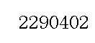 | 
注：1.本表反映部门本年度各项支出情况。
2.表格中单元格空白表示数据为零。

 |  |  |  |  |  |  |  | 
 |  |  |  |  |  |  |  | 
项目 | 行次 | 金额 | 项目 | 行次 |  | 一般公共预算财政拨款 | 政府性基金预算财政拨款 | 国有资本经营预算财政拨款
 |  |  |  |  |  |  |  | 
一、一般公共预算财政拨款 | 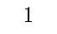 | 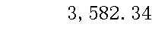 | 一、一般公共服务支出 | 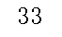 | 
二、政府性基金预算财政拨款 | 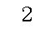 | 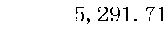 | 二、外交支出 | 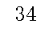
三、国有资本经营预算财政拨款 | 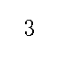 |  | 三、国防支出 | 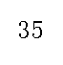
 | 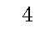 |  | 四、公共安全支出 | 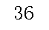
 | 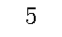 |  | 五、教育支出 | 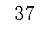
 | 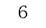 |  | 六、科学技术支出 | 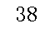
 | 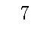 |  | 七、文化旅游体育与传媒支出 | 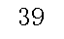
 | 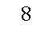 |  | 八、社会保障和就业支出 | 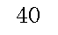 | 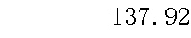
 |  |  | 九、卫生健康支出 | 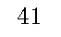 | 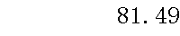
 | 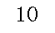 |  | 十、节能环保支出 | 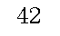
 | 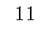 |  | 十一、城乡社区支出 | 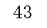 |  | 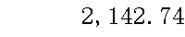 | 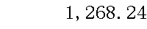
 | 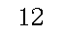 |  | 十二、农林水支出 | 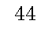
 | 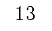 |  | 十三、交通运输支出 | 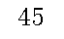
 | 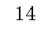 |  | 十四、资源勘探工业信息等支出 | 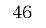
 | 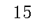 |  | 十五、商业服务业等支出 | 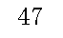
 | 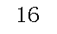 |  | 十六、金融支出 | 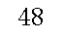
 | 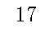 |  | 十七、援助其他地区支出 | 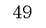
 | 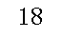 |  | 十八、自然资源海洋气象等支出 | 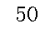
 | 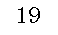 |  | 十九、住房保障支出 | 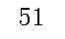 | 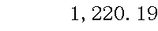
 |  |  | 二十、粮油物资储备支出 | 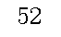
 | 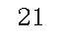 |  | 二十一、国有资本经营预算支出 | 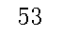
 | 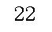 |  | 二十二、灾害防治及应急管理支出 | 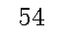
 | 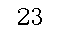 |  | 二十三、其他支出 | 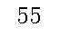 | 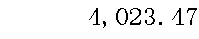
 | 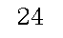 |  | 二十四、债务还本支出 | 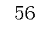
注：1.本表反映部门本年度一般公共预算财政拨款、政府性基金预算财政拨款和国有资本经营预算财政拨款的总收支和年末结转结余情况。
2.表格中单元格空白表示数据为零。

项目 | 行次 | 金额 | 项目 | 行次 |  | 一般公共预算财政拨款 | 政府性基金预算财政拨款 | 国有资本经营预算财政拨款
 | 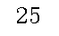 |  | 二十五、债务付息支出 | 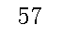
 | 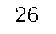 |  | 二十六、抗疫特别国债安排的支出 | 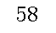
本年收入合计 | 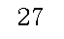 |  | 本年支出合计 | 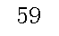
年初财政拨款结转和结余 | 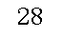 |  | 年末财政拨款结转和结余 | 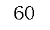
一般公共预算财政拨款 | 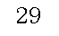 |  |  | 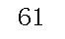
政府性基金预算财政拨款 | 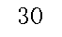 |  |  | 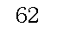
国有资本经营预算财政拨款 | 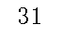 |  |  | 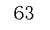
总计 | 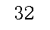 |  | 总计 | 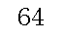
注：1.本表反映部门本年度一般公共预算财政拨款、政府性基金预算财政拨款和国有资本经营预算财政拨款的总收支和年末结转结余情况。
2.表格中单元格空白表示数据为零。

 |  |  |  | 
 |  |  |  | 
 |  | 本年支出
功能分类科目编码 |  | 小计 | 基本支出 | 项目支出
 |  |  |  | 
 |  | 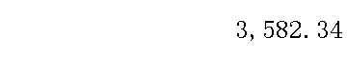 | 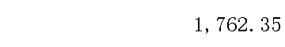 | 
 |  | 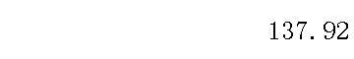 |  | 
 |  | 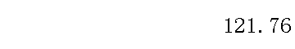

 |  | 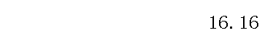

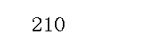 |  | 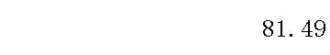 | 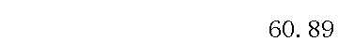 | 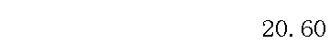
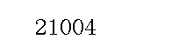
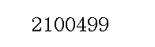
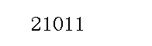
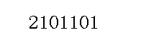
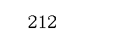 |  | 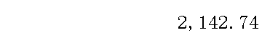 | 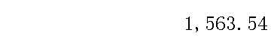 | 
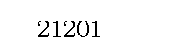 |  |  |  | 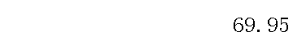
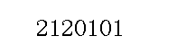 |  | 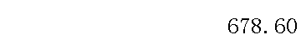
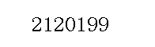 |  | 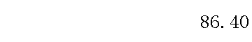 | 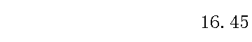
注：1.本表反映部门本年度一般公共预算财政拨款支出情况。
2.表格中单元格空白表示数据为零。

 |  | 本年支出
功能分类科目编码 |  | 小计 | 基本支出 | 项目支出
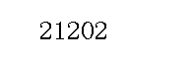 |  | 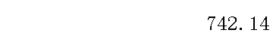 | 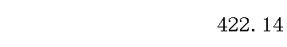 | 
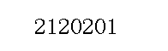
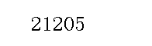 |  | 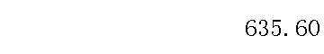 | 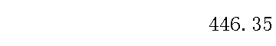 | 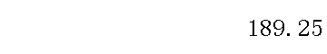
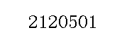
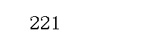 |  | 
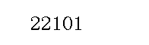
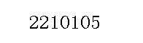 |  | 
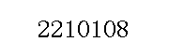 |  | 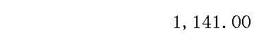
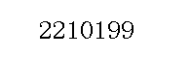 |  | 
注：1.本表反映部门本年度一般公共预算财政拨款支出情况。
2.表格中单元格空白表示数据为零。

 |  |  |  |  |  |  |  | 
 |  |  |  |  |  |  |  | 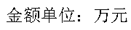
科目编码 | 科目名称 | 决算数 | 科目编码 | 科目名称 | 决算数 | 科目编码 | 科目名称 | 决算数
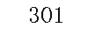 | 工资福利支出 | 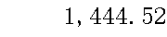 |  |  |  |  |  | 
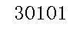 | 基本工资 | 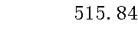 | 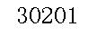 |  | 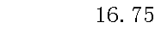 | 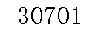 | 
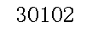 | 津贴补贴 |  | 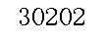 |  | 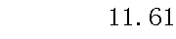 | 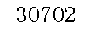 | 
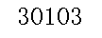 | 奖金 |  | 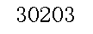 |  |  |  |  | 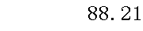
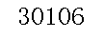 | 伙食补助费 | 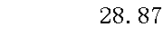 | 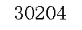 |  |  | 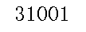 | 
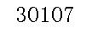 | 绩效工资 | 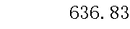 | 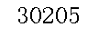 |  | 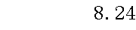 | 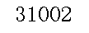 |  | 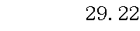
 | 机关事业单位基本养老保险缴费 | 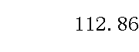 | 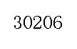 |  | 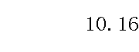 | 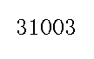 |  | 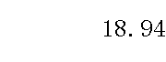
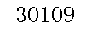 | 职业年金缴费 | 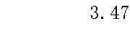 | 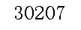 |  |  | 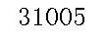 | 
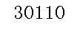 | 职工基本医疗保险缴费 | 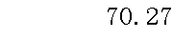 | 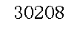 |  |  | 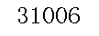 | 
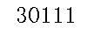 | 公务员医疗补助缴费 |  | 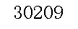 |  |  | 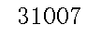 |  | 
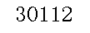 | 其他社会保障缴费 | 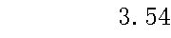 | 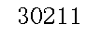 |  | 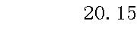 | 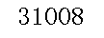 | 
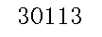 | 住房公积金 | 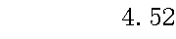 | 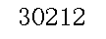 |  |  | 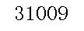 | 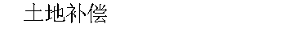
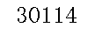 | 医疗费 |  | 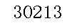 |  | 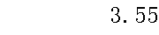 | 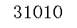 | 
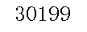 | 其他工资福利支出 | 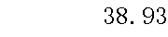 | 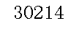 |  |  | 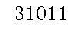 | 
 | 对个人和家庭的补助 | 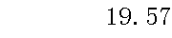 | 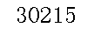 |  | 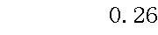 | 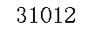 | 
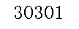 | 离休费 |  | 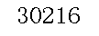 |  |  | 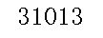 | 
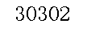 | 退休费 |  | 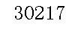 |  | 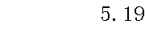 | 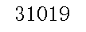 | 
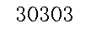 | 退职（役）费 |  | 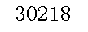 |  |  | 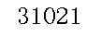 | 
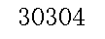 | 抚恤金 | 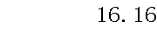 | 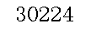 |  |  | 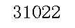 | 
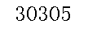 | 生活补助 |  | 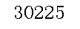 |  |  | 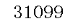 |  | 
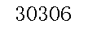 | 救济费 |  | 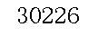 |  | 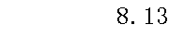 |  | 
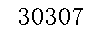 | 医疗费补助 |  | 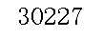 |  | 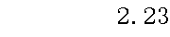 | 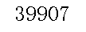 | 
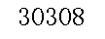 | 助学金 |  | 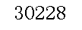 | 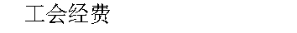 |  | 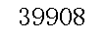 | 
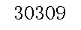 | 奖励金 |  | 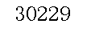 |  | 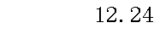 | 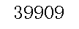 | 
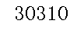 | 个人农业生产补贴 |  | 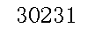 |  | 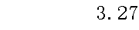 | 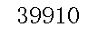 | 
注：1.本表反映部门本年度一般公共预算财政拨款基本支出明细情况。
2.表格中单元格空白表示数据为零。

科目编码 | 科目名称 | 决算数 | 科目编码 | 科目名称 | 决算数 | 科目编码 | 科目名称 | 决算数
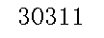 | 代缴社会保险费 |  | 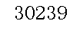 |  |  | 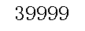 | 
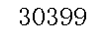 | 其他对个人和家庭的补助 | 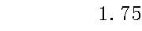 | 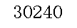 |  |  |  | 
 |  |  | 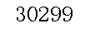 |  | 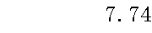
 | 人员经费合计 |  |  |  |  |  |  | 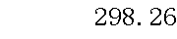
注：1.本表反映部门本年度一般公共预算财政拨款基本支出明细情况。
2.表格中单元格空白表示数据为零。

 |  |  |  |  |  |  | 
 |  |  |  |  |  |  | 
 |  | 年初结转和结余 | 本年收入 | 本年支出 |  |  | 年末结转和结余
功能分类科目编码 |  | 年初结转和结余 | 本年收入 | 小计 | 基本支出 | 项目支出 | 年末结转和结余
 |  |  |  |  |  |  | 
 |  |  | 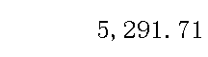
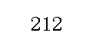 |  |  | 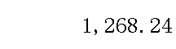
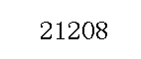 | 
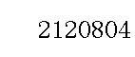 |  |  | 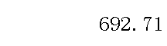
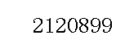 |  |  | 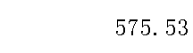
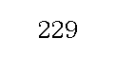 |  |  | 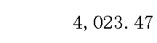
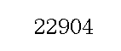 | 
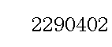 | 
注：1.本表反映部门本年度政府性基金预算财政拨款收入、支出及结转和结余情况。
2.表格中单元格空白表示数据为零。

 |  |  |  | 
 |  |  |  | 
 |  | 本年支出
功能分类科目编码 |  | 合计 | 基本支出 | 项目支出
 |  |  |  | 
 |  | 
注：1.本表反映部门本年度国有资本经营预算财政拨款支出情况。
2.表格中单元格空白表示数据为零。
3.本单位2022年度无国有资本经营预算财政拨款收支。

 |  |  |  |  |  |  |  |  |  |  | 
 |  |  |  |  |  |  |  |  |  |  | 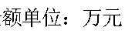
预算数 |  |  |  |  |  | 决算数
合计 | 因公出国（境）费 | 公务用车购置及运行费 |  |  | 公务接待费 | 合计 | 因公出国（境）费 | 公务用车购置及运行费 |  |  | 公务接待费
合计 | 因公出国（境）费 | 小计 | 公务用车购置费 | 公务用车运行费 | 公务接待费 | 合计 | 因公出国（境）费 | 小计 | 公务用车购置费 | 公务用车运行费 | 公务接待费
1 | 2 | 3 | 4 | 5 | 6 | 7 | 8 | 9 | 10 | 11 | 12
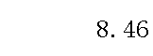 |  | 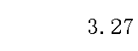 |  |  | 
注：1.本表反映部门本年度“三公”经费支出预决算情况。其中，预算数为“三公”经费全年预算数，反映按规定程序调整后的预算数；决算数是包括财政拨款和以前年度结转资金安排的实际支出。
2.表格中单元格空白表示数据为零。

第三部分

2022年度部门决算情况说明

一、收入支出决算总体情况说明
2022年度收入总计8874.05万元，与上年相比增加3201.27万元，上升56.43%。主要是因为2022年度项目资金开支大幅增加，道县住建局作为建设行政主管部门，全县机关重大项目由我局作为业主单位来实施，增加了项目拨款支出。特别是从2022年开始全国启动城镇背街小巷等基础建设，故2022年增加了工程项目等资金支出,收入相进增加。
2022年度支出总计8874.05万元，与上年相比增加3201.27万元，上升56.43%。主要是因为2022年度项目资金开支大幅增加，道县住建局作为建设行政主管部门，全县机关重大项目由我局作为业主单位来实施，增加了项目拨款支出。特别是从2022年开始全国启动城镇背街小巷等基础建设，故2022年增加了工程项目等资金支出。
二、收入决算情况说明
2022年度收入合计8874.05万元，其中：财政拨款收入8874.05万元，占100.00%。
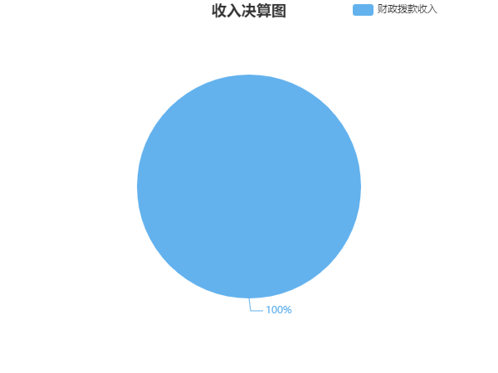
三、支出决算情况说明
2022年度支出合计8874.05万元，其中：基本支出1762.35万元，占19.86%。项目支出7111.70万元，占80.14%。
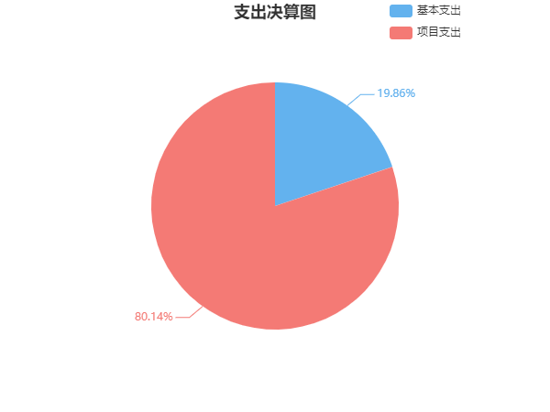
四、财政拨款收入支出决算总体情况说明
2022年度财政拨款收入总计8874.05万元，与上年相比，增加3201.27万元，上升56.43%。主要是因为2022年度项目资金开支大幅增加，道县住建局作为建设行政主管部门，全县机关重大项目由我局作为业主单位来实施，增加了项目拨款支出。特别是从2022年开始全国启动城镇背街小巷等基础建设，故2022年增加了工程项目等资金支出增加，相进收入增加。
2022年度财政拨款支出总计8874.05万元，与上年相比，增加3201.27万元，上升56.43%。主要是因为2022年度项目资金开支大幅增加，道县住建局作为建设行政主管部门，全县机关重大项目由我局作为业主单位来实施，增加了项目拨款支出。特别是从2022年开始全国启动城镇背街小巷等基础建设，故2022年增加了工程项目等资金支出。
五、一般公共预算财政拨款支出决算情况说明
（一）财政拨款支出决算总体情况
2022年度财政拨款支出3582.34万元，占本年支出合计的40.37%，与上年相比，财政拨款支出减少662.58万元，下降15.61%。主要是2022年项目支出付款是用专项债资金支付了一部分，所以财政拨款减少。
（二）财政拨款支出决算结构情况
2022年度财政拨款支出3582.34万元，主要用于以下方面：社会保障和就业支出（类）137.92万元，占比3.85%；卫生健康支出（类）81.49万元，占比2.27%；城乡社区支出（类）2142.74万元，占比59.81%；住房保障支出（类）1220.19万元，占比34.06%。
（三）财政拨款支出决算具体情况
2022年度财政拨款支出年初预算数为7477.29万元，支出决算数为3582.34万元，完成年初预算的47.91%，其中：
1、社会保障和就业支出（类）行政事业单位养老支出（款）机关事业单位基本养老保险缴费支出（项）。
年初预算为121.76万元，支出决算为121.76万元，完成年初预算的100%。
2、社会保障和就业支出（类）抚恤（款）死亡抚恤（项）。
年初预算为16.16万元，支出决算为16.16万元，完成年初预算的100%。
3、卫生健康支出（类）公共卫生（款）其他公共卫生支出（项）。
年初预算为20.6万元，支出决算为20.6万元，完成年初预算的100%。
4、卫生健康支出（类）行政事业单位医疗（款）行政单位医疗（项）。
年初预算为60.89万元，支出决算为60.89万元，完成年初预算的100%。
5、城乡社区支出（类）城乡社区管理事务（款）行政运行（项）。
年初预算为678.6万元，支出决算为678.6万元，完成年初预算的100%。
6、城乡社区支出（类）城乡社区管理事务（款）其他城乡社区管理事务支出（项）。
年初预算为86.4万元，支出决算为86.4万元，完成年初预算的100%。
7、城乡社区支出（类）城乡社区规划与管理（款）城乡社区规划与管理（项）。
年初预算为742.14万元，支出决算为742.14万元，完成年初预算的100%。
8、城乡社区支出（类）城乡社区环境卫生（款）城乡社区环境卫生（项）。
年初预算为635.6万元，支出决算为635.6万元，完成年初预算的100%。
9、住房保障支出（类）保障性安居工程支出（款）农村危房改造（项）。
年初预算为10万元，支出决算为10万元，完成年初预算的100%。
10、住房保障支出（类）保障性安居工程支出（款）老旧小区改造（项）。
年初预算为1141万元，支出决算为1141万元，完成年初预算的100%。
11、住房保障支出（类）保障性安居工程支出（款）其他保障性安居工程支出（项）。
年初预算为69.19万元，支出决算为69.19万元，完成年初预算的100%。
六、一般公共预算财政拨款基本支出决算情况说明
2022年度财政拨款基本支出1762.35万元，其中：人员经费1464.09万元，占基本支出的83.08%，主要包括：基本工资、津贴补贴、奖金、伙食补助费、机关事业单位基本养老保险缴费、职业年金缴费、职工基本医疗保险缴费、其他社会保障缴费、住房公积金、退休费、抚恤金、生活补助、救济费、奖励金、其他对个人和家庭的补助；公用经费298.26万元，占基本支出的16.92%，主要包括：办公费、印刷费、咨询费、水费、电费、邮电费、物业管理费、差旅费、维修（护）费、会议费、培训费、公务接待费、劳务费、委托业务费、工会经费、福利费、公务用车运行维护费、其他商品和服务支出。
七、财政拨款三公经费支出决算情况说明
（一）“三公”经费财政拨款支出决算总体情况说明
“三公”经费财政拨款支出预算为8.46万元，支出决算为8.46万元，完成预算的100.00%，其中：因公出国（境）费支出预算为0.00万元，支出决算为0.00万元，与本年预算数相同，与上年决算数相同。
公务接待费支出预算为5.19万元，支出决算为5.19万元，完成预算的100.00%，与本年预算数相同，与上年相比减少2.90万元，下降35.85%，减少的主要原因是本局采取节省开支。
公务用车购置费及运行维护费支出预算为3.27万元，支出决算为3.27万元，完成预算的100.00%，与本年预算数相同，与上年相比减少1.27万元，下降27.97%，减少的主要原因是本局采取节省开支。
公务用车购置费支出预算为0.00万元，支出决算为0.00万元，与本年预算数相同，与上年决算数相同。
公务用车运行维护费支出预算为3.27万元，支出决算为3.27万元，完成预算的100.00%，与本年预算数相同，与上年相比减少1.27万元，下降27.97%，减少的主要原因是本局采取节省开支。
（二）“三公”经费财政拨款支出决算具体情况说明
2022年度“三公”经费财政拨款支出决算中，公务接待费支出决算5.19万元，占61.35%，因公出国（境）费支出决算0.00万元，占0.00%，公务用车购置费及运行维护费支出决算3.27万元，占38.65%。具体情况如下：
1、因公出国（境）费支出决算为0.00万元。
2、公务接待费支出决算为5.19万元，全年共接待来访团组68个，来宾596人次，主要是接待个部分的检查及设计单位的工程师及教授。
3、公务用车购置费及运行维护费支出决算为3.27万元，其中：公务用车购置费0.00万元，道县住房和城乡建设局更新公务用车0辆。公务用车运行维护费3.27万元，主要是车辆的维护和保险，截止2022年12月31日，我单位开支财政拨款的公务用车保有量为1辆。
八、政府性基金预算收入支出决算情况
2022年度政府性基金预算财政拨款收入5291.71万元；年初结转和结余0.00万元；支出5291.71万元，其中:基本支出0.00万元，项目支出5291.71万元；年末结转和结余0.00万元。具体情况如下：
九、国有资本经营预算财政拨款支出情况
2022年度未发生国有资本经营预算财政拨款收支。
十、关于机关运行经费支出说明
本部门2022年机关运行经费支出298.2万元，年初预算数260万元，比年初预算增加38.20万元，增加14.69%，主要原因是：付外单位的扶持款及赞助款增多。
十一、一般性支出情况说明
2022年本部门开支会议费0.26万元，用于本局职工表彰会议，人数80人，内容为表彰先进职工及工作安排会议；开支培训费6.1万元，用于职工参加单位业务培训，人数580人，内容为单位职工参加业务培训、全局职工进行“双学双比”培训；未举办节庆、晚会、论坛、赛事活动。
十二、关于政府采购支出说明
本部门2022年度政府采购支出总额52.1万元，其中：政府采购货物支出52.1万元、政府采购工程支出0万元、政府采购服务支出0万元。授予中小企业合同金额52.1万元，占政府采购支出总额的100%，其中：授予小微企业合同金额0万元，占政府采购支出总额的0.00%；货物采购授予中小企业合同金额占货物支出金额的100%，工程采购授予中小企业合同金额占工程支出金额的0%，服务采购授予中小企业合同金额占服务支出金额的0%。
十三、关于国有资产占用情况说明
截至2022年12月31日，本部门共有公务用车1辆，其中，主要领导干部用车0辆、机要通信用车0辆、应急保障用车0辆、执法执勤用车1辆、特种专业技术用车0辆、其他按照规定配备的公务用车0辆；单位价值50万元以上通用设备0台（套），单位价值100万元以上专用设备0台（套）。
十四、关于2022年度预算绩效情况的说明
本部门预算绩效管理开展情况、绩效目标和绩效评价报告等见附件。

第四部分

名词解释
1．财政拨款收入：指单位本年度从同级财政部门取得的各类财政拨款。
2．上级补助收入：指事业单位从主管部门和上级单位取得的非财政补助收入。
3．机关运行经费：指行政单位（含参照公务员法管理的事业单位）使用一般公共预算安排的基本支出中的公用经费支出，包括办公及印刷费、邮电费、差旅费、会议费、福利费、日常维修费、专用材料及一般设备购置费、办公用房水电费、办公用房取暖费、办公用房物业管理费、公务用车运行维护费及其他费用。
4．“三公”经费：指单位用一般公共预算财政拨款安排的因公出国（境）费、公务用车购置及运行维护费和公务接待费。其中，因公出国（境）费反映单位公务出国（境）的国际旅费、国外城市间交通费、住宿费、伙食费、培训费、公杂费等支出；公务用车购置及运行维护费反映单位公务用车购置支出（含车辆购置税、牌照费）以及按规定保留的公务用车燃料费、维修费、过路过桥费、保险费、安全奖励费用等支出；公务接待费反映单位按规定开支的各类公务接待（含外宾接待）费用。
5．对附属单位补助支出：指事业单位用财政拨款收入之外的收入对附属单位补助发生的支出。
6．经营支出：指事业单位在专业业务活动及其辅助活动之外开展非独立核算经营活动发生的支出。
7．上缴上级支出：指事业单位按照财政部门和主管部门的规定上缴上级单位的支出。
8．项目支出：指在为完成特定的工作任务和事业发展目标所发生的支出。
9．基本支出：指为保障机构正常运转、完成日常工作任务而发生的支出，包括人员经费和公用经费。
10．年末结转和结余资金：指本年度或以前年度预算安排、因客观条件发生变化无法按原计划实施，需要延迟到以后年度按有关规定继续使用的资金。
11．结余分配：指事业单位按规定对非财政拨款结余资金提取的专用基金、缴纳的所得税和转入非财政拨款结余等。
12．年初结转和结余：指单位上年结转本年使用的基本支出结转、项目支出结转和结余和经营结余。
13．事业收入：指事业单位开展专业业务活动及其辅助活动取得的收入，事业单位收到的财政专户实际核拨的教育收费等资金在此反映。
14．经营收入：指事业单位在专业业务活动及其辅助活动之外开展非独立核算经营活动取得的收入。
15．附属单位上缴收入：指事业单位附属独立核算单位按照有关规定上缴的收入。
16．其他收入：指单位取得的除上述“财政拨款收入”、“事业收入”、“经营收入”等以外的各项收入。
17．使用非财政拨款结余：指事业单位使用非财政拨款结余（原事业基金）弥补当年收支差额的数额。
18．社会保障和就业支出（类）行政事业单位养老支出（款）机关事业单位基本养老保险缴费支出（项）：反映机关事业单位实施养老保险制度由单位缴纳的基本养老保险费支出。
19．社会保障和就业支出（类）抚恤（款）死亡抚恤（项）：反映按规定用于烈士和牺牲、病故人员家属的一次性和定期 抚恤金、丧葬补助费以及烈士褒扬金。
20．卫生健康支出（类）公共卫生（款）其他公共卫生支出（项）：其他公共卫生支出反映除上述项目以外的其他用于公共卫生 方面的支出。
21．卫生健康支出（类）行政事业单位医疗（款）行政单位医疗（项）：反映财政部门安排的行政单位（包括实行公务员管理的事业 单位，下同）基本医疗保险缴费经费，未参加医疗保险的行政 单位的公费医疗经费，按国家规定享受离休人员、红军老战士 待遇人员的医疗经费。
22．城乡社区支出（类）城乡社区管理事务（款）行政运行（项）：反映行政单位（包括实行公务员管理的事业单位）未单独 设置项级科目的其他项目支出。
23．城乡社区支出（类）城乡社区管理事务（款）其他城乡社区管理事务支出（项）：反映除上述项目以外其他用于城乡社区管理事务方面的 支出。
24．城乡社区支出（类）城乡社区规划与管理（款）城乡社区规划与管理（项）：反映城乡社区、防灾减灾、历史名城规划制定与管理等方面 的支出。
25．城乡社区支出（类）城乡社区环境卫生（款）城乡社区环境卫生（项）：反映城乡社区道路清扫、垃圾清运与处理、公厕建设与维 护、园林绿化等方面的支出。
26．住房保障支出（类）保障性安居工程支出（款）农村危房改造（项）：反映用于农村危房改造方面的支出。
27．住房保障支出（类）保障性安居工程支出（款）老旧小区改造（项）：反映用于老旧小区改造方面的支出。
28．住房保障支出（类）保障性安居工程支出（款）其他保障性安居工程支出（项）：反映除上述项目以外其他用于保障性住房方面的支出。

第五部分

附件

